Rekordní počet návštěvníků na setkání uživatelů techniky B&R
Cílený výběr aktuálních témat z oblasti výroby strojů a strojních celků v kombinaci s řadou speciálních prezentací zaměřených na standard POWERLINK přivedl do Salzburgu 270 účastníků. Setkání uživatelů, které proběhlo ve dnech 24. a 25. srpna, nabídlo kromě informací o nejnovějších technologiích a trendech produktů společnosti B&R také skvělé příležitosti k výměně myšlenek a zkušeností.
Cílený výběr aktuálních témat z oblasti výroby strojů a strojních celků v kombinaci s řadou speciálních prezentací zaměřených na standard POWERLINK přivedl do Salzburgu 270 účastníků. Setkání uživatelů, které proběhlo ve dnech 24. a 25. srpna, nabídlo kromě informací o nejnovějších technologiích a trendech produktů společnosti B&R také skvělé příležitosti k výměně myšlenek a zkušeností.
Odborníci ze společnosti ve vybraných prezentacích představili inovace produktů a nejnovější vývojové projekty v oblasti automatizace. Obchodní manažer Raimund Ruf ze společnosti B&R informoval o vývoji zobrazovacích jednotek Power Panel v posledních 10 letech. Jejich nejnovější verze Power Panel 500 nyní dosahuje výkonnostní třídy průmyslového počítače. V oblasti průmyslových zobrazovacích jednotek je patrný výrazný odklon od formátu 4:3 k poměru stran 16:9. „Pokud jde o displeje, průmyslové aplikace jdou stejným směrem jako produkty pro spotřebitele,“ poznamenal k tomu Raimund Ruf. Kromě toho usilovně pracujeme na výzkumu různých vícedotykových technologií. Naším cílem je nabídnout uživatelům v budoucnosti zcela novou úroveň uživatelského komfortu.
V oblasti softwaru vysvětlil Dr. Hans Egermeier, ředitel divize automatizačního softwaru, výhody objektově orientovaného programování (OOP). „Postup vývoje strojů se pod vlivem OOP radikálně změnil,“ uvedl Egermeier. Oproti procedurálnímu programování má uživatel při použití OOP zpočátku více práce, ale ta se po dosažení určité úrovně složitosti stroje bohatě vyplatí. Výrobci strojů mohou rovněž těžit z výjimečné ochrany investic, kterou nabízí opakovaně použitelný kód.
Zástupci různých odvětví se dále podělili o praktické ukázky vynikajících výsledků, které jim přinesla spolupráce se společností B&R. Günter Heinendirk z německého ústředí firmy Stäubli se zmínil o možnosti integrace robotů Stäubli v sítích POWERLINK. „To je možné díky rozhraní POWERLINK u pohonů Stäubli uniVAL, které umožňuje přenos programů GMC (Generic Motion Control) z řídicích jednotek B&R do robotů. Konstruktéři robotů tak mohou využívat jednotné programové a provozní prostředí řídicích jednotek B&R,“ dodal Heinendirk.
Johannes Steinberger, generální ředitel společnosti Wieser Automation-Maschinenbau GmbH, se zmínil o úspěšné implementaci individuálních výrobních linek. „Velký úspěch řady X20 přiměl společnost B&R k dalšímu zefektivnění instalace a hledání nových metod plně automatizované sériové výroby. V rámci společného projektu byly vyvinuty a uvedeny do provozu nové plně automatizované montážní systémy, a to ve velmi krátké době. Kromě ultrazvukového svařování a laserového označování nabízejí tyto systémy nyní i 100% integrovaný funkční test.“
Kromě vybraných témat z výroby strojů se v rámci setkání uživatelů techniky B&R uskutečnila řada dobře organizovaných prezentací na téma technologie řízení procesů a technologie POWERLINK. Jednou nich byla prezentace hardwarových a softwarových novinek v systému APROL 3.6, kterou připravil Martin Reichinger, ředitel divize procesní automatizace, a prezentace o úspěšném projektu z odvětví těžby ropy a plynu od oddělení PMS. Tento rozsáhlý projekt pro rumunskou ropnou a plynárenskou společnost Petrom zahrnuje automatizaci všech decentralizovaných měřicích stanic plynu a nové měřicí centrum plynu v ústředí podniku.
První den konference rovněž proběhla premiéra akce B&R POWERLINK Day, které se zúčastnilo přes 60 zájemců. Zaměstnanci společnosti B&R a zástupci společností IXXAT, port a Hilscher diskutovali o technických otázkách a strategiích implementace standardu POWERLINK a nezávislého bezpečnostního protokolu openSAFETY.

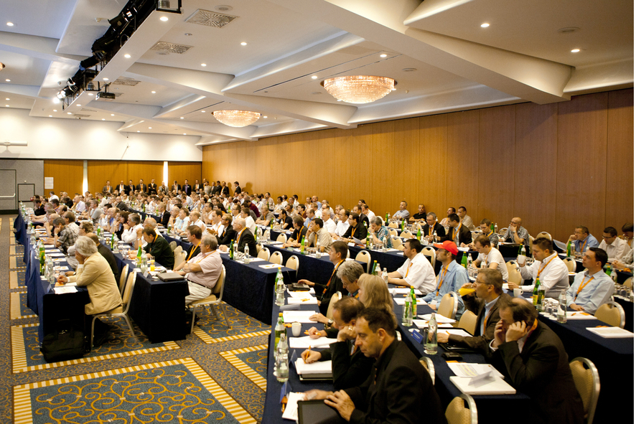
270 návštěvníků znamenalo rekordní účast na setkání uživatelů techniky B&R.

O společnosti B&R
Společnost B&R, jako jedna z divizí skupiny ABB, je celosvětovým lídrem v oblasti průmyslové automatizace se sídlem v Rakousku. B&R kombinuje nejmodernější technologie s pokročilým inženýrstvím a poskytuje zákazníkům v téměř každém průmyslovém odvětví kompletní řešení pro automatizaci strojů a výrobních zařízení, řízení pohybu, HMI a integrovanou bezpečnostní techniku. Díky komunikačním standardům pro průmyslový internet věcí, včetně OPC UA, POWERLINK a openSAFETY, a svému vývojovému prostředí Automation Studio B&R neustále stanovuje trendy v automatizaci. Inovativní duch, který udržuje společnost B&R na špici průmyslové automatizace, je poháněn závazkem zjednodušovat procesy a překonávat očekávání zákazníků. Další informace naleznete na adrese www.br-automation.com.
Více informací najdete na www.br-automation.com

